Jni crash日志定位问题
Jammychen 2014年1月23日

- 提取有用的crash日志
例如以下的日志，红色圈圈的日志，就是可以用于定位到crash的堆栈，用于下面前两种定位方法。
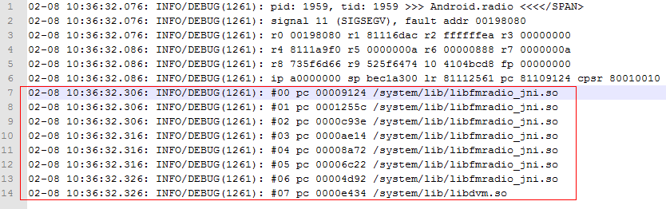
另，第一行的pid和tid分别是进程id和线程id。

- 利用symbol表
类似现在的rdm的crash上报，如果有加入jni crash上报的话，那么需要在你对每一个so配置对应的symbol表。Symbol表会列举jni函数的地址。然后利用crash的log就可以跟踪到在哪个函数发生crash。
crash log的堆栈中的地址，并不是具体指向某一个函数的地址，而是带有偏移量。在symbol表的函数地址(是有大小排序好的)中，找到一个比crash地址小的“最大地址”，那么该“最大地址”就是发生crash的方法。
下面举个例子。下面这个是so对应的symbol表。
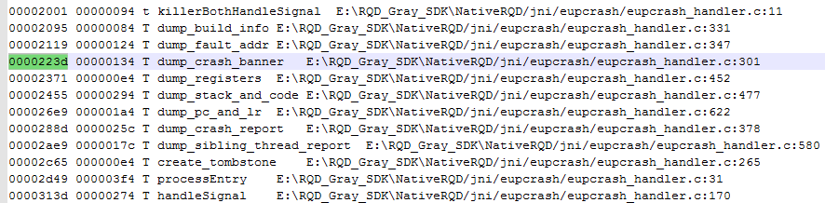
如果crash的地址是0000224a，即 0000223d < 0000224a < 00002371,所以比crash地址小的“最大地址”是0000223d，就定位到发生crash的函数就是0000223d对应的函数dump_crash_banner。
利用symbol表定位，如果需要定位到在某个方法的哪一行crash，就需要计算偏移量。计算偏移量貌似稍微有点复杂，还没搞懂。
利用symbol定位，一般用于没有“带debug信息的so库”只有symbol表的情况。如果带debug信息的so库，可以直接用下面介绍到的addr2line来定位crash的位置。该so库一般存在于...\obj\local\armeabi\目录下，也可以利用so库来生成symbol表。
在SymbolParser.zip中，运行stp工具，即可生成symbol表（必须是带debug信息的so）。

- 利用addr2line
同样需要用到crash日志中的函数地址值，而且addr2line比较方便，就是可以直接定位到crash的行数。使用addr2line来定位的前提，是带调试信息的so必须保留。利用android ndk自带的addr2line工具即可。
以后存档so必须把带调试信息的so也存档，方便跟踪问题。
如果在windows上用，在ndk存放的目录中既可以找到sddr2line，大概的位置为android-ndk-r9b\toolchains\arm-linux-androideabi-4.8\prebuilt\windows\bin\arm-linux-androideabi-addr2line。利用以下命令即可输入crash的具体位置。
arm-linux-androideabi-addr2line -i -s -C -f -e [so_path] [addr_value]

- 利用python脚本
这个需要全部的logcat日志（其实应该也是用到一部分关键日志而已），然后用google提供了一个python脚本，可以从 http://code.google.com/p/android-ndk-stacktrace-analyzer/ 下载这个python脚本。也可以见附件。
①使用 adb logcat -d > logfile 导出 crash 的log
②使用 arm-eabi-objdump（位于build/prebuilt/linux-x86/arm-eabi-4.2.1/bin下面）把so转换成汇编代码，如：arm-eabi-objdump -S mylib.so > mylib.asm,
③使用脚本 python parse_stack.py <asm-file> <logcat-file>

